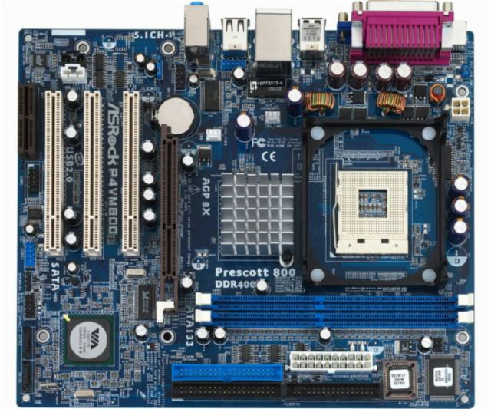
4
3
2
1
10
12
11
6
7
8
5
9

- Fan(ventiladorea)
- Puerto paralelo(usb-aren aurretik erabiltzen zena)
- ATX 4
- Socket
- Ram lekua
- ATX 20
- fdd()
- Ide()
- Chipset sur
- Chipset norte
- Pci(Audio txartelaren lekua)
- Pci express(Video txartelaren lekua)

